**Отчет**

По 2 лабораторной работе по Технологии

Программирования

Что нужно сделать

1. Реализовать иерархию классов

2. Реализовать классы Building, Unit, Fort, MobileHome, Archer

3. Реализовать два интерфейса: Attacker, Moveable

Журавлев Сергей Романович

БИВТ-23-6

1. Создал интерфейсы Attacker, Moveable с помощью библиотеки abc в Python

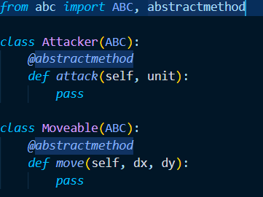

1. Создал основной класс GameObject

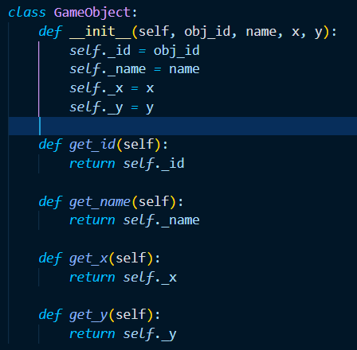

1. Создал класс Unit, который наследуется от GameObject и переопределил в нём __init__

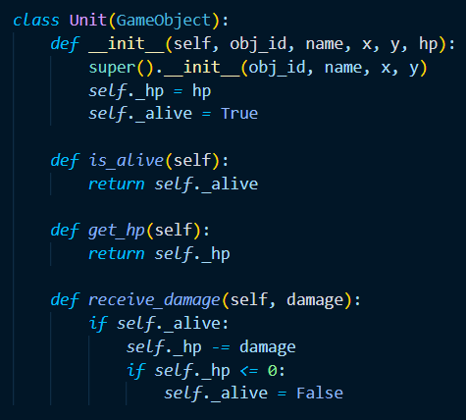

1. Создал класс Archer, который наследуется от Unit.

Реализовал в нём два интерфейса: Attacker и Moveable

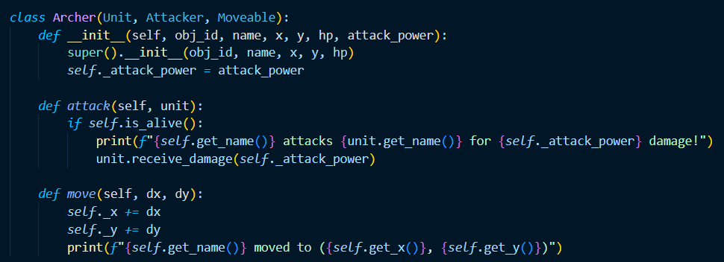

1. Создал класс Building, который наследуется от GameObject

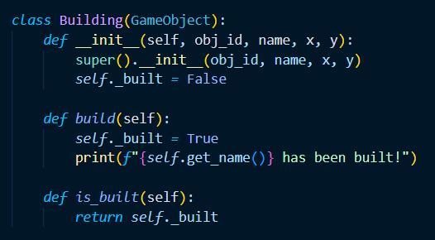

1. Создал два класса Fort и MobileHouse, что наследуются от Building.

Реализуют Attacker и Moveable соответственно

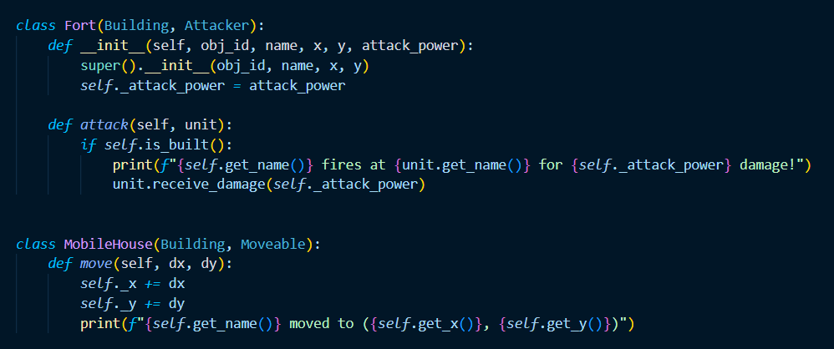

1. Пример использования:

